GPS定位追踪器
快速指南
V2.0
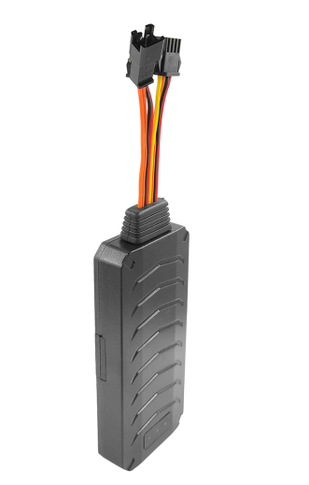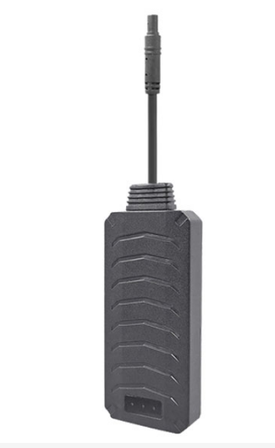

序言

非常感谢您购买我们的GPS定位跟踪器。使用手册将详细的说明如何操作本产品。因此务必请您在使用产品前认真的阅读本份使用手册。如有更改,恕不另行通知。每次更改将统一在最新的一次产品销售中发布。生产商对于使用手册其中的过失和疏漏不承担法律责任。

1、产品功能
- 防伪基站探测
- 工作电压 (9V-90V)
- 实时追踪
- 电子围栏
- AGPS快速定位
- 超速报警
- 位移报警
- 震动报警
- 断电报警
- GPS/北斗/LBS 3模定位
- 里程统计
- ACC检测
- 远程断油（选配）
- SOS报警（选配）
- 监听功能（选配）

2、产品规格
内容 | 规格
终端尺寸 | 90x 41x 14mm
重量 | 52g
芯片方案 | 单片机加通讯模块
GPS 灵敏度 | -161dBm
GPS 位置精确度 | 5m(3D定位模式下）
首次定位时间 | 冷启动 45-120秒  暖启动 35秒  热启动 1秒
工作电压 | 9-90V
存储温度 | -40°C to +85°C
工作温度 | -20°C to +70°C
湿度 | 5%--95% 不凝固的

- 产品说明
  - 产品外观及插卡安装
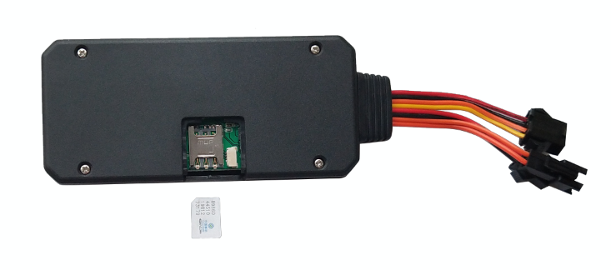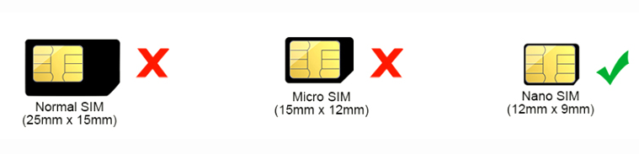
使用最小的Nano卡，缺口朝内
3.2、指示灯说明
3.2.1绿色灯-GSM指示灯
灯的状态 | 含 义
闪烁 | GPRS通讯正常
常亮 | GSM初始化
不亮 | GSM休眠
3.2.2蓝色灯-GPS指示灯
灯的状态 | 含 义
闪烁 | GPS信号正常
常亮 | GPS信号搜索中
不亮 | GPS休眠
4 产品安装位置及接线说明
安装说明：
终端的安装方式为隐蔽式安装，安装建议由经销商指定的专业机构进行安装。
安装注意事项：
隐蔽安装，注意防水；
可使用扎带固定，或用3M 双面胶固定；
安装时应确保正面（指示灯）向上（朝天空），且上方无金属物遮挡屏蔽。
4.1 汽车安装示意图位置
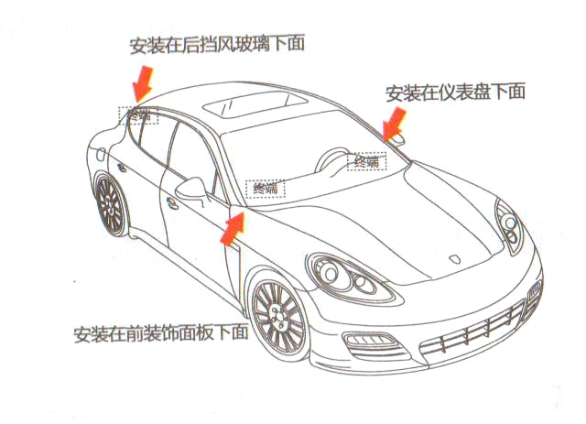
4.2 摩托车安装示意图位置
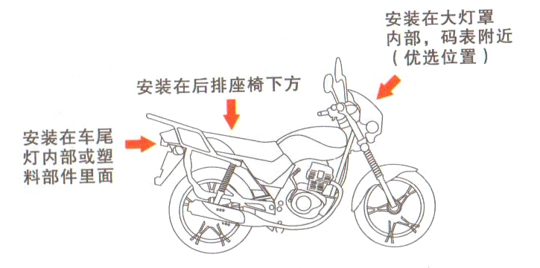
4.3 电动车安装示意图位置
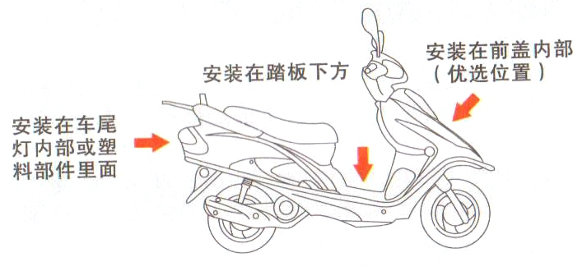
4.4 终端出线定义

线序 |  | 定义 | 颜色 | 接线说明
1 | 4P线接口 | V+ | 红色 | 接正极（9-45V）
 |  | V- | 黑色 | 接负极或搭铁
 |  | RELAY | 黄色 | 外接继电器
 |  | ACC | 橙色 | 外接ACC点火线
2 | 红黑2P线接口 | MIC | 红黑 | 外接MIC
3 | 橙色2P线接口 | SOS | 橙色 | 外接SOS报警按钮

5 终端平台应用操作
登录经销商指定的手机客户端或位置服务平台绑定终端即可查询、设置终端相关参数。
5.1 登录位置服务平台：请登录经销商指定位置服务平台进行相应的设置和功能操作。
5.2 下载手机客户端：请登录经销商指定网址下载手机客户端软件进行安装。

6 常见故障排除
当操作终端出现如下故障时，请参阅如下故障排除方案，如果您仍不能解决故障问题，请与您销售商或服务商联系！

常见问题 | 故障描述 | 解决方案
定位信号不好 | 在接收不良的地方使用终端，如高楼底下或地下室等，无法有效的接收到卫星信号。 | 在终端良好的地方使用终端
 | 终端摆放正面朝下或上方有金属物质层遮挡，无法接收到卫星信号。 | 请摆放正确方向或更换安装位置
无法开机 | 电池电量低 | 接外电，给电池充电
 | 保险丝熔断 | 联系经销商更换相同规格型号保险丝
无法连接网络 | SIM卡没装好 | 检测SIM卡，重新安装
 | SIM卡金属面有污物 | 请用干净的布擦试
 | SIM卡损坏或无效 | 请更换有效SIM卡
 | 超出GSM服务区域 | 请移到网络供应商服务区域
 | 信号弱 | 请移到信号强的地方重试
无法充电 | 接触不良 | 请检测终端电源是否接好
查不到位置信息 | SIM卡没开通GPRS服务 | 请联系网络服务商开通GPRS业务
 | SIM卡欠费 | 充值费用
 | 发送指令不回复 | 请确保终端能正常连接网络并且开通终端SIM卡短信功能

